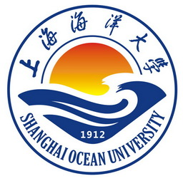
上海海洋大学教务处
教务处[09秋]第（18）号
关于下达20091学期考试周次进度表的通知
各学院：
本学期课程考核方式、课程主考教师以及考试周次已经确定，现将考试周次进度表发给你们（考试具体安排考试中心将以周考表的形式公布），请下发至有关基层教育教学组织以及任课教师、主考教师。
根据教学进度（1~16周上课）和校历卡（1~17周教学、18~19周考试）的安排，对本学期课程考试周次做如下规定：考查课第16周前结束的于结束周考试，第16周结束的于第17周考试；考试课第16周前结束的考试周次延后一周，第16周结束的视情况分别于第16、17、18、19周考试；第18、19周全校停课考试，原则上第18周为专业教育课程考试，第19周为综合教育必修课程和学科教育必修课程考试。
根据学校考试管理的有关规定，对本学期考试工作提出以下几点注意事项：
1、考试进度和考核方式已经确定，为了保障考试工作的严肃性，如无特殊原因请不要随意更改；确有必要更改的，请至少提前2周以书面形式向教务处提出申请，由教务处分管领导批准后方可予以更改。
2、考试课中考核方式为笔试的（含闭卷笔试和开卷笔试）由教务处统一安排考试，非笔试的（含口试、上机考、写论文报告等）以及考查课由开课学院负责安排考试，具体见考试周次进度表中“考试安排部门”一栏。
3、命题工作要严格按规定进行，同一课程（课程号相同）不同课序号的课程必须实行统一命题，有双语教学的班级以及重修班可以单独命题。
4、教师命好题的样卷按规定时间送交送印：第18周前（含第18周）考试的试卷提前2周交学院教学秘书送文印室印刷，第19周考试的试卷最迟第16周周五前送交考试中心。
5、第19周在一教1102设考务办公室，统一进行试卷的发放和回收工作；第18周前（含第18周）考试的试卷领取和回收由课程所属学院协助主考教师进行，几门全校性综合教育和学科教育课程如线性代数B、马原等在一教1102设考务办公室统一进行试卷发放和回收，计算机应用基础上机考试由信息学院负责考试组织工作、教务处协助有关考务。

教 务 处
2009年10月27日

